ПОЗДРАВЛЯЕМ!
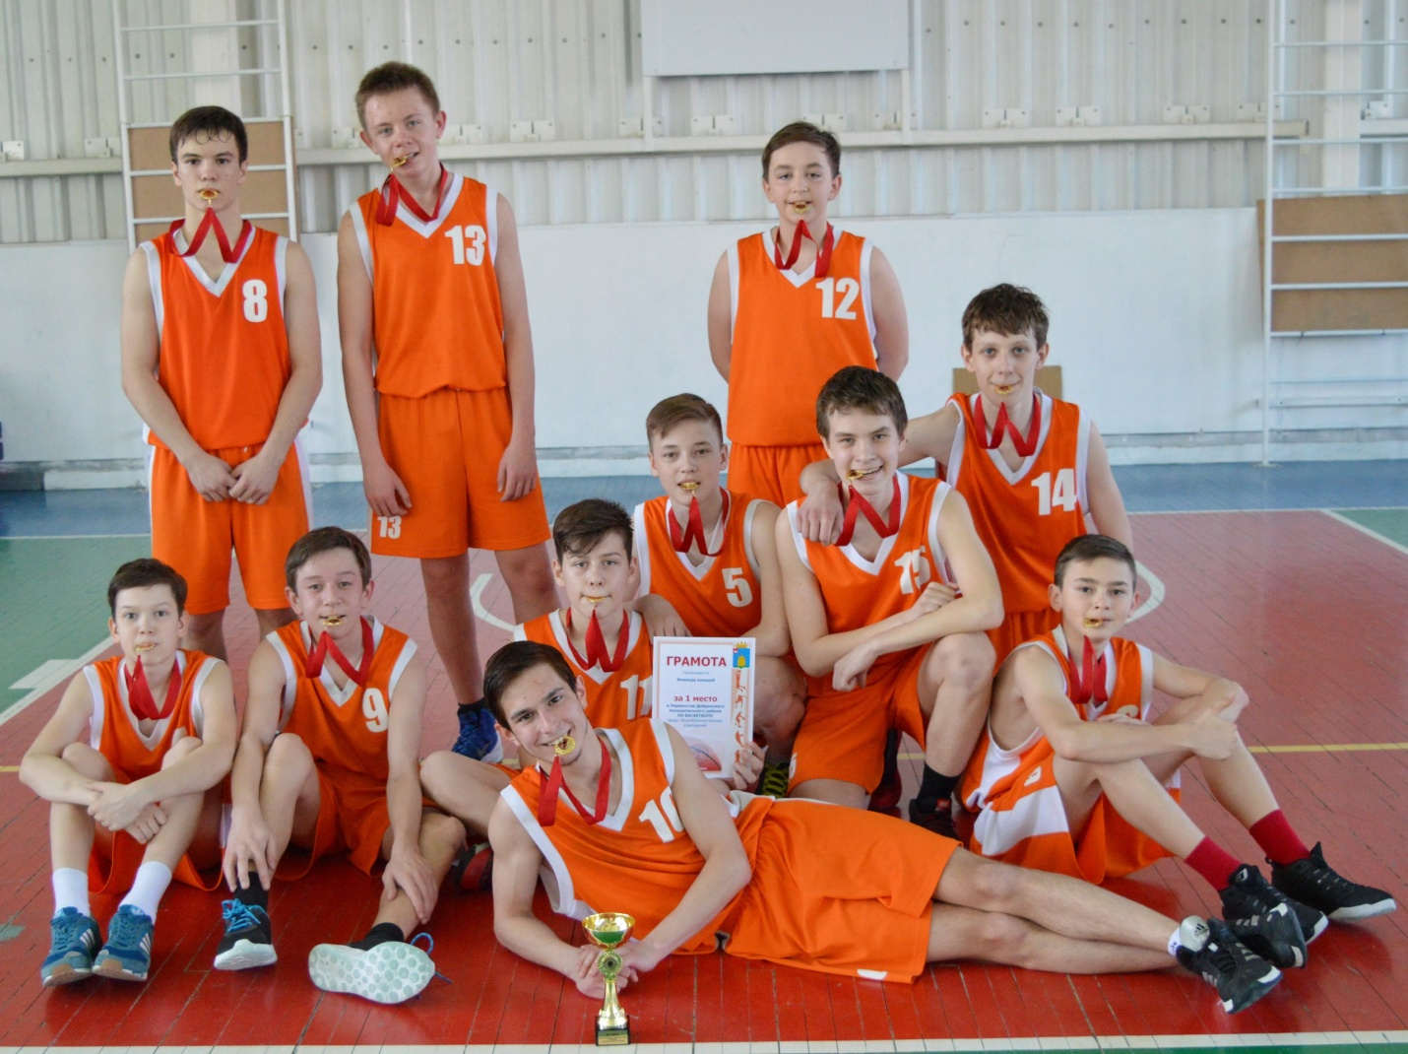

В течение двух дней в нашем поселке лучшие баскетбольные команды юношей Добрянского района в спортивных сражениях выявляли сильнейшую команду. Всего в соревнованиях приняли участие 8 мужских команд.
16 апреля в спортивном зале МАОУ «Полазненской СОШ № 3» прошли финальные игры. В них приняли участие команды-победители групповых этапов: МАОУ «Полазненская СОШ № 1», МБОУ «Добрянская СОШ № 2», юноши п. Сенькино и п. Дивья.
В итоге: 1 место - МАОУ «Полазненская СОШ № 1»;
2 место - МБОУ «Добрянская СОШ № 2;
3 место – юноши п. Сенькино.
Поздравляем: Тазенкова Никиту, Шилкова Максима, Шишкина Александра,
Балдина Дмитрия, Шилоносова Егора, Шавшукова Илью,
Мальцева Андрея, Санникова Артема, Васькина Арсения,
Полыгалова Егора, Палкина Алексея.

Наши ребята третий раз подряд становиться чемпионами района!
Поздравляем! Спасибо всем болельщикам за поддержку!!!

